Για το περιβάλλον δημιουργίας animation Animaker
Σε ένα πρόγραμμα περιήγησης, πχ στο Chrome, πληκτρολογείτε animaker.com και πατάμε στο πλήκτρο Create your first Video. Αν εν τω μεταξύ έχει εμφανιστεί κάποιο παράθυρο που καλύπτει το πλήκτρο Create your first Video, κλείνουμε το παράθυρο και πατάμε το πλήκτρο Create your first Video.
Θα βρεθείτε στη συνέχεια στο παρακάτω παράθυρο στο οποίο θα πρέπει είτε να δώσετε στοιχεία από τον λογαριασμό σας στο facebook και να συνδεθείτε μέσω αυτού, είτε να δώσετε στοιχεία από τον λογαριασμό σας ηλεκτρονικού ταχυδρομείου. ΜΗΝ δώσετε στοιχεία από τον ιδρυματικό σας λογαριασμό, αλλά από κάποιον άλλο που τυχόν έχετε στο gmail, στο yahoo ή αλλού. Αν δεν έχετε τέτοιον άλλο λογαριασμό, δημιουργήστε έναν ή μπείτε με τα στοιχεία σας του facebook.
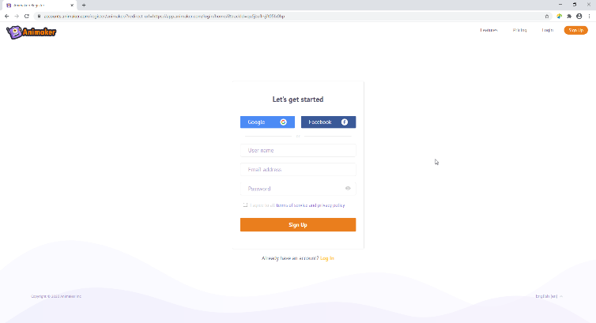
Αφού συμπληρώσετε τα στοιχεία σας, στη συνέχεια τσεκάρετε το κουτάκι I agree to all terms of service and privacy policy, και τέλος πατήστε το πλήκτρο Sign up.
Θα σας εμφανιστεί ένα νέο παράθυρο που θα γράφει An activation link has been sent to your email. Please visit the link. Αυτό που πρέπει λοιπόν να κάνετε είναι να τσεκάρετε τον λογαριασμό σας του ηλεκτρονικού ταχυδρομείου, να βρείτε ένα mail που μόλις σας εστάλη από το Animaker, να το ανοίξετε και να κάνετε κλικ πάνω στο Active Account που θα γράφεται μέσα στο mail που παραλάβετε. Έτσι ολοκληρώνεται η διαδικασία εισόδου σας στο περιβάλλον και θα δείτε ένα παράθυρο σαν το ακόλουθο. Όταν φτάσετε το σημείο αυτό δεν χρειάζεται να κάνετε κάτι παραπάνω. Από το παράθυρο αυτό θα ξεκινήσουμε το μάθημά μας. Το ζητούμενο είναι να μπορείτε να φτάσετε μέχρι αυτό το παράθυρο.
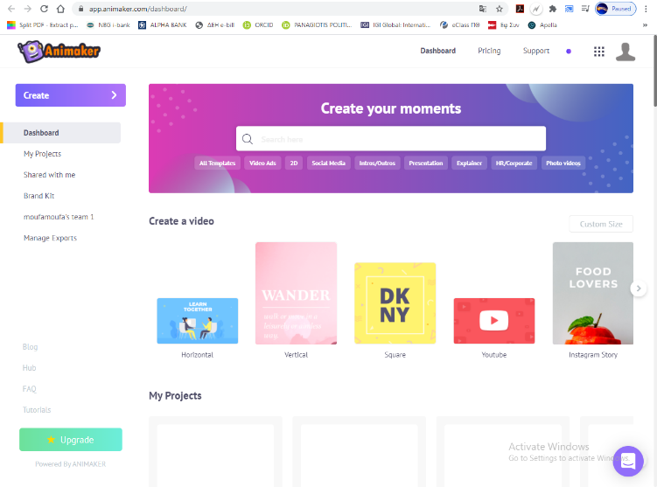
Όποιος/α δεν τα καταφέρνει να φτάσει μέχρι αυτό το παράθυρο μου στέλνει mail.
Να επισημάνω ότι το περιβάλλον επιτρέπει δωρεάν 2 μόνο φορές να κατεβάσει κάποιος το animation στον υπολογιστή του.

